Procédure d'enregistrement gratuit d'Avast
Lors de cette séquence nous allons voir comment procéder à l'enregistrement gratuit d'Avast version gratuite pour un usage non commercial.
Après avoir installé Avast et pour l'enregistrer il faut d'abord l'ouvrir en cliquant deux fois sur l'icône présente dans la barre système couramment placée en bas et à droite de votre écran juste à côté de l'horloge :
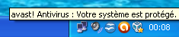
Dans la nouvelle fenêtre cliquez sur le bouton Enregistrez-vous maintenant
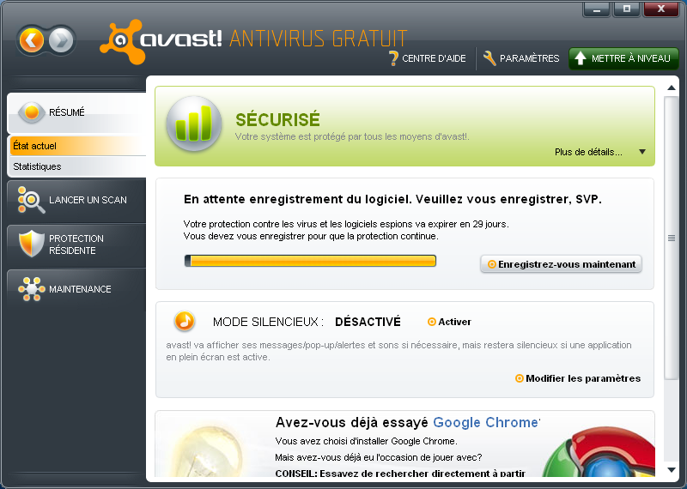
Une nouvelle fenêtre d'affiche cliquez sur S'enregistrer
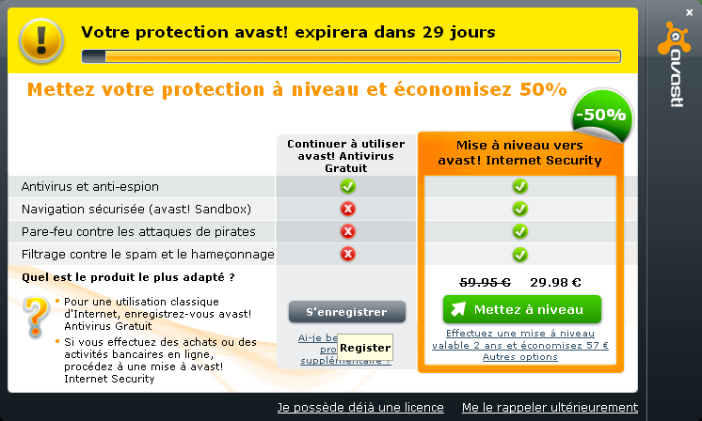
Dans le formulaire compléter votre Nom et votre adresse de courriel puis cliquez sur le bouton Enregistrer pour obtenir la licence gratuite si tout s'est bien passé vous devriez avoir cette fenêtre, si besoin cliquez sur le bouton Maintenance et puis sur Enregistrement.


